

玉溪市投资促进局

**柑桔精深加工及品牌**

**运营项目**

**目 录**

1. 项目综述 - 1 -

1.1 城市简介 - 1 -

1.2 项目背景 - 2 -

1.3 项目概况 - 3 -

2. 项目选址 - 3 -

2.1 建设地点 - 3 -

2.2 场址分析 - 4 -

3. 项目优势 - 5 -

3.1 种植基础优势 - 5 -

3.2 柑桔品质优势 - 7 -

3.3 产业基础优势 - 8 -

3.4 区位交通优势 - 9 -

3.5 科技支撑优势 - 11 -

3.6 电商平台优势 - 12 -

4. 要素保障 - 12 -

4.1 劳动力成本 - 12 -

4.2 用水成本 - 13 -

4.3 用电成本 - 13 -

4.4 运输成本 - 13 -

5. 开发方案 - 14 -

5.1 合作模式 - 14 -

5.2 产品方案 - 15 -

5.3 建设内容 - 15 -

6. 品牌运营 - 17 -

6.1 品牌形象 - 17 -

6.2 品牌推广 - 17 -

6.3 销售渠道 - 19 -

7. 市场分析 - 20 -

7.1 柑桔果汁市场 - 20 -

7.2 水果罐头市场 - 21 -

7.3 市场定位 - 22 -

8. 财务分析 - 22 -

8.1 投资估算 - 22 -

8.2 年经营收入 - 24 -

8.3 年经营成本 - 25 -

9. 优惠政策 - 27 -

10. 营商环境 - 28 -

附录：目标企业 - 30 -

# 1. 项目综述

## 1.1 城市简介

新平彝族傣族自治县位于滇中部偏西南, 辖2个街道4镇6乡，**素有**“**中国花腰傣之乡**”、**“哀牢山中绿宝石”、****“褚橙之乡”等美誉，境内农产品、矿产、水能、生物、旅游资源丰富**。新平“绿色食品品牌”打造初见成效，高原特色农产品种类多样，品质佳。鼎成沃柑、茶马古道毫峰茶等32个农产品被认定为绿色食品；佳贡荔枝被认定为云南名牌农产品，褚橙珍品果被评为云南十大名果。铁矿石探明储量5.9亿吨，铜矿石探明储量173万吨，分别占全省探明储量的48%和25%。水资源总量19亿立方米，水能蕴藏量达127.2万千瓦。全县森林覆盖率64.6%，生物物种丰富多样，磨盘山森林公园被评定为国家4A级旅游景区，哀牢山国家级自然保护区被列为联合国“人与生物圈”森林生态系统定位观察站和国际候鸟保护基地；县内居住着4万多“古滇国王室后裔”花腰傣，是中国最大的花腰傣聚居地。

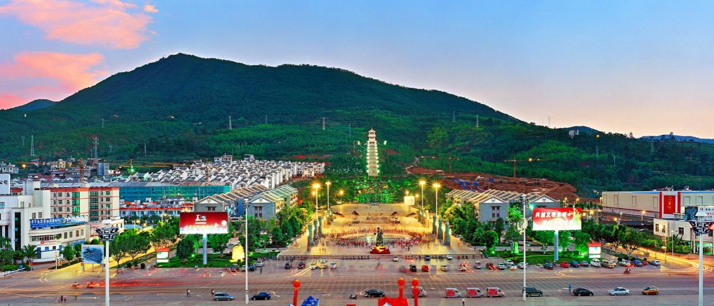**图表 1 魅力新平**

## 1.2 项目背景

随着我国居民生活水平持续提高，对水果的需求不断增长。**柑桔水果已成为仅次于苹果的第二大消费水果**。而受我国柑桔品种结构以及深加工水平的影响，用于深加工的柑桔占比相对较小，据统计我国用于精深加工的水果不足10％。国家“十三五”食品行业发展规划指出，全面推进农产品产地初加工、发展农产品精深加工已经成为食品加工行业的政策性支持的重点。

2017年，云南省政府实施发展高原特色农业战略，出台了《云南省高原特色农业现代化建设总体规划（2016—2020年）》，要求重点做强生猪、牛羊、蔬菜、中药材、茶叶、花卉、核桃、水果、咖啡和食用菌等特色产业。玉溪市依据省政府对高原特色农业战略部署，加快发展高原特色绿色生态循环农业，积极培植龙头企业，建设生产基地，打造绿色生态农产品品牌。目前，水果年产值已突破20亿元，已经成为玉溪市继粮、烟、菜、畜之后的又一大优势产业。

云南省玉溪市新平县地处低纬度高原，生态环境优良，为高原特色农业发展提供优越的生态环境。**目前,新平县以“冰糖橙”、“沃柑”、“温州蜜柑”等品种为代表的柑桔种植面积近12万亩，年产量超9万吨，具备较大的产业规模。**但当地柑桔主要是鲜销为主，产业结构较为单一且产品附加值低，尚未有柑桔精深加工产业。为了进一步扩展新平县高原特色柑桔产业结构，提高柑桔产品附加价值，拟引进企业建设新平县柑桔精深加工项目，从而提升当地农民种植柑桔经济效益，带动新平县高原特色农业经济多元化发展。

## 1.3 项目概况

**（1）项目名称**

新平县柑桔精深加工及品牌运营项目

**（2）建设内容**

项目规划占地面积30亩，总建筑面积29500m2，建设内容包括冷藏车间、深加工车间、包装车间、办公及研发大楼、库房、质检中心、配套设施用房等。

**（3）经济效益**

项目预期投资11160万元，年营业收入总计31040万元，年净利润为2600万元，资金回报率为23%，投资回收期约为4年。

# 2. 项目选址

## 2.1 建设地点

项目选址于云南省玉溪市新平县新平工业园区桂山片区。

**图表 2 项目建设地点**

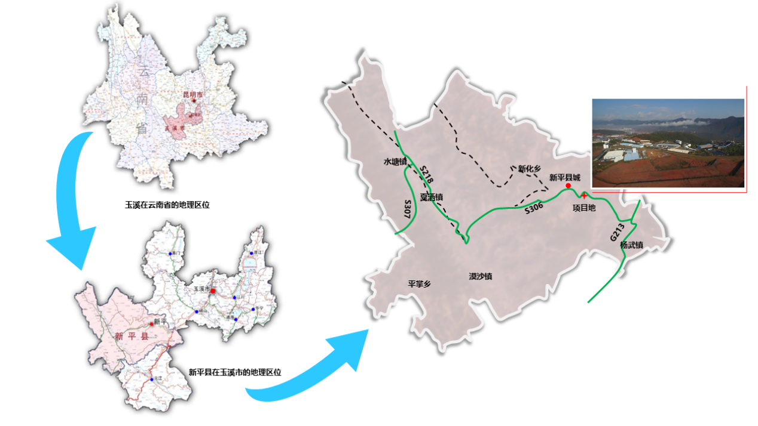

## 2.2 场址分析

新平工业园区成立于2009年3月，2012年被认定为省级工业园区，规划用地面积 3345.44 公顷，规划形成“一园三区”的园区空间布局。“一园”即新平工业园区，“三区”即扬武片区、桂山片区和戛洒片区。 **图表 3 项目地局部交通示意图**

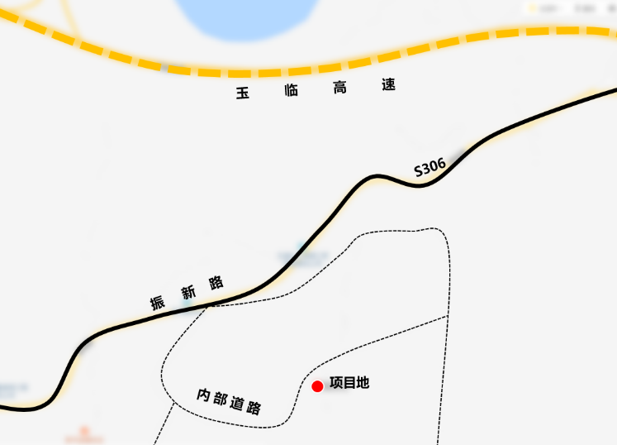项目地交通通达性好，S306穿境而过，紧邻玉临高速及正在新建的大戛高速公路，内部有多条公路通过。项目地距玉临高速新平入口约5分钟车程。

**项目用地有保障**，土地平整，可用地面积150余亩，目前已实现“三通一平”，达到可挂牌出让的熟地标准。

**图表 4 项目地块**

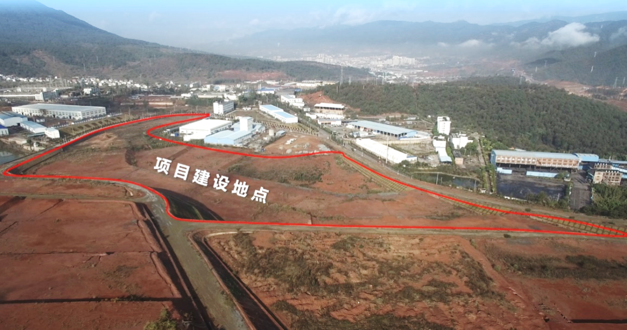

# 3. 项目优势

## 3.1 种植基础优势

新平县是种植柑桔的适宜区，栽培柑桔有300多年的历史。新平县柑桔种植具有生态气候适宜、品种多样、区域集聚、种植标准化等优势，可为柑桔的精深加工提供优质的原材料。

生态气候优势。新平境内土壤类型有8个土类、54个土种，适农土地类型多、面积广；年均降水量951.5毫米，平均日照时数2261.2小时，无霜期312天，非常适合种植柑桔。到2018年，新平县柑桔种植面积达到12万亩，近5年年均增长率38%。

**图表5 2014-2018年新平县柑桔种植面积**

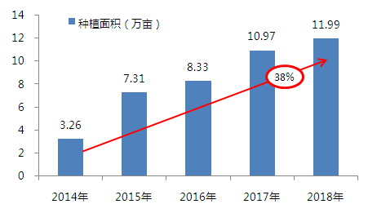

高原农业优势。随着“褚橙”品牌的崛起，新平柑桔已成为高原特色农业产业的靓丽名片而享誉全国。新平县区域性原生态农产品生产条件优越，可成为云南省无公害、绿色、有机、优质、生态特色农产品的重要生产基地。县域经济结构以传统农业为主，少有现代工业污染源，耕地重金属污染极少。

柑桔品种优势。新平县坚持以“褚橙”品牌效应为纽带，紧紧抓住哀牢山红河谷一带较适宜柑桔种植的区域大规模发展。新平县的柑桔品种结构由原来的老品质“椪柑”逐步向冰糖橙、沃柑、温州蜜柑进行科学调整。此外，新平县还有发展皱皮黄果、葡萄柚、三红密柚、茂谷柑等具有特色的柑桔品种。目前全县种植冰糖橙6.75万亩，占比61.53%；沃柑1.71万亩，占比15.59%；椪柑0.72万亩，占比6.56%；温州蜜柑0.59万亩，占比5.4%；其他品种1.2万亩，占比10.9%。柑桔品种结构不断优化，市场占有率和竞争力明显提升。

**图表 6 新平县柑桔种植品种分布**

新平县通过产业发展规划的落实和产业扶持政策的引导，柑桔产业不断向优势区域集聚。漠沙、戛洒、水塘、者竜4个乡镇哀牢山半山一线柑桔发展迅猛，占全县柑桔面积的86%，挂果面积占全县新植面积的82%，产值占全县产值的88%，在红河谷沿岸一条新兴的柑桔产业带正逐渐显现出来。柑桔的集聚化种植可降低精深加工企业的原材料运输成本和管理成本。

**图表7 新平县柑桔种植乡镇分布**

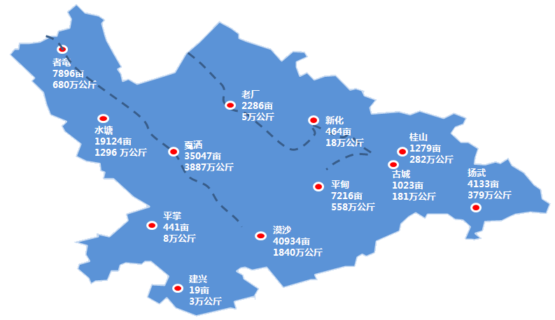

标准化果园建设水平显著提高。新平县建成沃柑标准化种植园50亩以上的有8.67万亩，占比79.06%。建园标准化水平的提高，为柑桔产业健康和可持续发展奠定了坚实的基础。

## 3.2 柑桔品质优势

外观品质。新平县柑桔主要品种冰糖橙果皮橙色黄带绿色，果皮光滑度中等，果面有凹点，油胞大而凸，油胞较明显，密布于果皮。果皮厚3.5mm，成熟后易剥皮。

内在品质。柑桔果肉橙黄色，汁胞中等大小，白皮层白色，囊瓣数10-11瓣，中心柱充实，中心柱大小1.0cm×0.9cm。肉质更加细软，汁多，汁胞长而小，囊壁化渣性好。果肉具有甜橙类的香气，风味甜而无酸，单果种子数1-3粒左右或无种子，平均每粒种子重0.31g。

新平县柑桔外观与内在品质均处于上乘，果实可溶性固形物13.2%，可滴定酸含量0.38%，还原糖6.28%，转化糖9.03%，维生素C含量37mg/100ml，可食率75.60%，出汁率49.26%，完全达到柑桔精深加工项目产品的品质要求。

**图表 8 新平县柑桔成分**

|  |  |
| --- | --- |
| **地域** | **新平柑桔** |
| 果实可溶性固形物 | 13.2% |
| 可滴定酸 | 0.38% |
| 还原糖 | 6.28% |
| 转化糖 | 9.03% |
| 维生素C含量 | 37mg/100ml |
| 可食率 | 75.60% |
| 出汁率 | 49.26% |

## 3.3 产业基础优势

柑桔产业规模逐渐壮大。近年来新平县柑桔产量呈现逐年高速增长的态势，到2018年，新平县柑桔产量达到了9.14万吨，同比增长26.65%。预计到2020年挂果面积达9.7万亩，产量19万吨；全部果园进入盛产期后，总产量超过30万吨，新平县柑桔产量的不断增长为项目提供充足的原材料。

**图表9 2014-2018年新平县柑桔产量及增速**

柑桔品牌优势显著。新平县打造出了“褚橙”、“高原王子”、“佳贡”、“云冠”等柑桔品牌，其中，“褚橙”、“高原王子”为云南省著名品牌，这些品牌的创建使得新平柑桔产业成为高原特色农业靓丽名片而享誉全国。2017年新平县向国家市场管理行政管理总局商标局申请注册了“新平柑桔”商品，并已获受理。新平柑桔品牌知名度的提升可带动项目的发展。

产业融合发展初见成效。依托规模化柑桔种植基地，建成了褚橙庄园、桔荔庄园、鼎成庄园、田鹿庄园等一批省、市级精品农业园区，集果业生产、农耕体验、文化娱乐、文化展示、生态环保于一体的方式充分发挥农业多种功能，深入挖掘农业附加价值，为一、二、三产业融合发展进行了有效的探索。

柑桔加工产业逐步起步。以新平金泰果品有限公司为代表的高原特色农业龙头企业开始建立自己的加工基地。新平金泰果品有限公司自2015年以来，已先后新征土地119亩，投入2.9亿元建设果品深加工基地和100%NFC原橙汁加工厂。

## 3.4 区位交通优势

新平县地处滇中腹地，距省会昆明180 公里，距玉溪市90公里。在云南省实施“一区两带四城多点”产业布局、“滇中城市经济圈”和“昆玉-玉元经济带”的大背景下，新平的区位优势凸显。

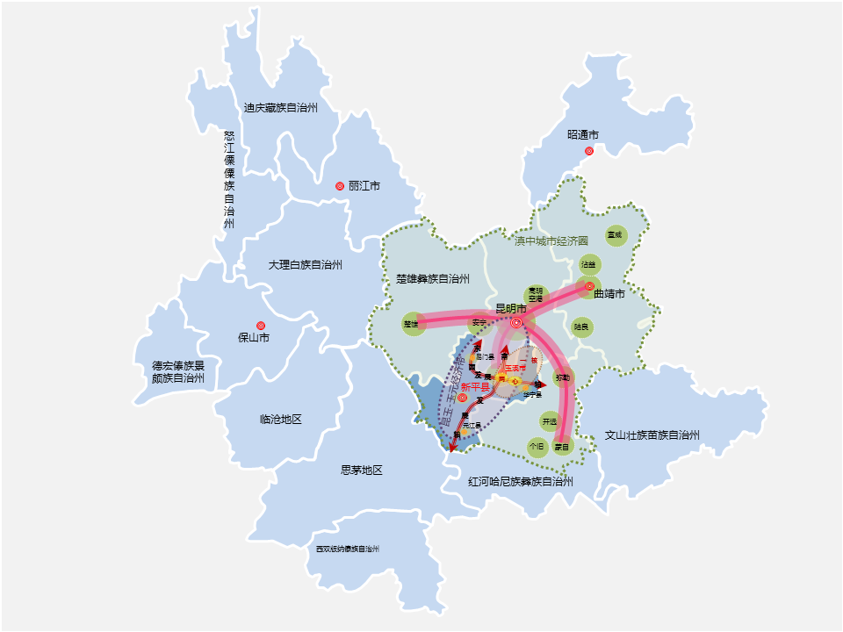**图表 10 新平县区位图**

新平县交通便捷，国道G8511线、省道S306线、S218线、S211线、S307线横穿县境内，与周边市县交汇贯通。东与昆曼国际大通道（G85）高速公路相连，省道楚勐公路贯穿县内热区农业优势区，西与云南省中部唯一的横跨线哀牢山省道恩水公路相连。开工建设的大戛（大开门至戛洒）高速，纳入规划建设的新平通用机场、玉磨铁路、永金高速（新平段）、新平至元江高速公路等骨干路网工程建成后，将形成纵横交错、通达便利的县内交通网络，为柑桔精深加工项目提供了交通便利。

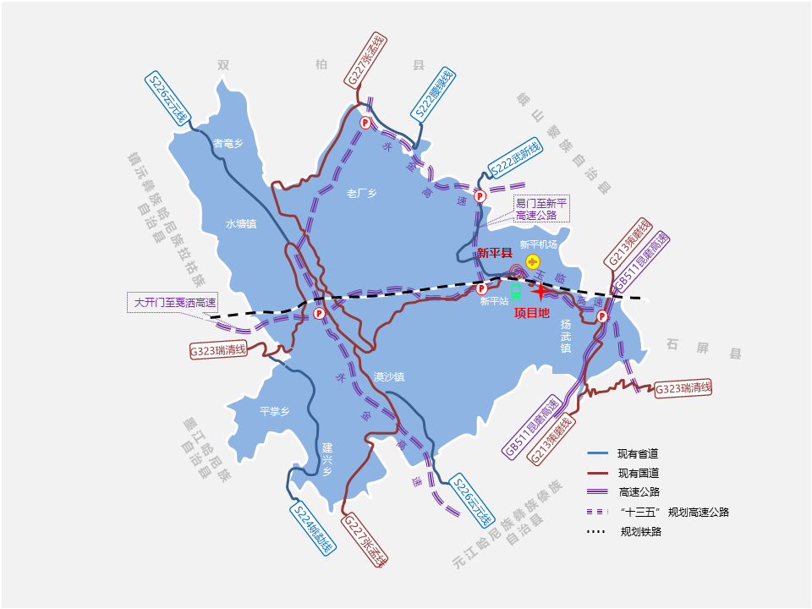**图表 11 新平县交通图**

## 3.5 科技支撑优势

新平县已形成了覆盖全县的县乡村三级农技推广服务体系。县乡两级共有农技推广人员333人，其中研究员2人，高级职称36人，中级职称118人。各村（社区）均配有农科员，农业推广体系得到不断健全和完善，基层农技人员的待遇逐年提高，保证基层农技人员稳得住、干的实。

通过与中国农业科学院柑桔研究所等多家科研院所开展的产学研合作，已建成5个水果区域试验站（点）和1个水果品种分析实验室，有力支撑了柑桔产业绿色发展的科技力量。微喷、滴灌等高效节水农业技术在全县规模以上橘园应用率达100%；全县设立了近百个橘园土壤养分长期定位监测点，每年采集、化验橘园土样300份以上，有效指导了种植者科学施肥；在特行果业等4个柑桔基地建立了病虫害长期监测点，把全县柑桔种植区划分为17个病虫害统防责任区。通过系列措施，新平县柑桔产业依托现代农业科技走上了资源节约、环境友好、生态安全的绿色发展道路。

## 3.6 电商平台优势

新平县以农业龙头企业、专业合作组织、家庭农场、科技示范园等新型农业经营主体为突破口，依托云南凯添农业开发有限公司搭建新平县电子商务“六个公共服务中心”，开发自有电子商务平台，平台搭建采用O2O模式，电商运作采用B2C模式，实现农产品上行和农资产品下行，配备必要的办公设施和商业展演设备，将为企业和乡镇提供良好的工作空间、网络空间和资源共享空间。

# 4. 要素保障

新平县相对于沿海发达地区及周边城市群在水、电及劳动力等要素成本方面具有绝对优势。同时，在柑桔原料、劳动力等要素资源方面供给充足，能够全面有力保障企业日常的生产运营活动。

## 4.1 劳动力成本

新平县现有人口28.9万，其中劳动力人口22万人，当地最低工资标准为1350元/月，处在2019年全国各地区最新月最低工资标准第四档的较低水平。实际生产生活中，一般劳动力工资标准为每月1800元左右。

## 4.2 用水成本

**图表 12 新平县用水价格**

|  |  |  |  |  |
| --- | --- | --- | --- | --- |
| **项目**  **内容** | | **非居民生活用水(元/立方米)** | **特种经营用水**  **(元/立方米)** | **执行文件** |
| 价格 | 单价 | 3.80 | 8.50 | 新发改价费[2014]20号 |
| 其中：污水处理费 | 1.00 | 1.20 |

## 4.3 用电成本

**图表 13 新平县用电价格**

|  |  |  |  |  |  |
| --- | --- | --- | --- | --- | --- |
| **用电分类** | **电度价格（单位：元/千瓦时）** | | | | |
| **不满1KV** | **1~10KV** | **35~110KV** | **110KV** | **220KV及以上** |
| 一般工商业及其他用电 | 0.655 | 0.645 | 0.635 | -- | -- |
| 大工业用电 | 0.535 | 0.512 | 0.489 | 0.412 | 0.394 |
| 工业生产用电 | 0.452 | 0.442 | 0.432 | -- | -- |

## 4.4 运输成本

2017年末，全县公路通车里程5712.7公里，公路密度135.3公里/百平方公里，拥有营运货车4887辆，主要从事货运、货代、快运、商业配送、仓储中转等业务。全县烟草、蔬菜、水果、花卉等特色物流业基本形成集产、供、销一体化的现代第三方物流操作模式。

**图表 14 新平县运输价格**

|  |  |  |  |
| --- | --- | --- | --- |
| **运输方式** | **目的地** | **运输时间（天）** | **运输成本（元/公斤）** |
| 公路运输 | 北京 | 2-3 | 0.89 |
| 上海 | 2 | 0.72 |
| 深圳 | 1-2 | 0.50 |
| 玉溪始发铁路运输  （戛洒镇铁路在建中） | 北京 | 14 | 0.50 |
| 上海 | 13 | 0.45 |
| 深圳 | 9 | 0.37 |

备注：铁路运费为中铁物流普货报价；公路运输为当地10吨以下普货物流报价。

# 5. 开发方案

## 5.1 合作模式

项目引进投资商，以独资、合资、合作等形式成立一家集精品鲜果包装、柑桔深加工、市场开拓、品牌运营、产品销售于一体的公司。项目采用“公司+合作社+农户”的建设模式，将实行定点栽培、定人管理和定价收购。公司与合作社签订合同，公司向农户收取一定保证金，可为农户提供资金支持和技术服务，负责深加工基地的建设、运营及产品销售等，并确保柑桔的最低收购价格，保障农户收益。合作社组织农户进行果树种植，确保水果产量和质量，为公司提供优质的生产原料。通过保证金的方式，双方可达到双赢。一方面，农户通过合作社与公司的合作，只要其种植的鲜果符合质量标准，即可按约定的价格售卖给公司，可避免量多滞销、价低的风险，农户收益有保障。另一方面，公司可通过收取保证金的方式，可对农户种植柑桔的质量及数量进行一定程度的监管，加工原材料有保障。

## 5.2 产品方案

新平县生态环境优良，柑桔种植面积广，品质优。本项目预计年加工10万吨柑桔，将20%原材料包装成鲜果出售，80%作为水果深加工产品的原材料。年产鲜果2万吨；年加工处理鲜果8万吨，年生产水果深加工产品2.62万吨，主要包括100%原橙汁8200吨/年、浓缩橙汁2000吨/年、桔瓣罐头16000吨/年。（注：鲜果的占比可根据市场行情灵活调整）

**图表 15 项目产品方案**

|  |  |  |
| --- | --- | --- |
| **产品** | **产量（吨/年）** | **所需鲜果（吨/年）** |
| 鲜果 | 20000 | 20000 |
| 100%原橙汁 | 8200 | 30000 |
| 柑桔浓缩汁 | 2000 | 30000 |
| 桔瓣罐头 | 16000 | 20000 |
| **合计** | ----- | **100000** |

## 5.3 建设内容

项目规划占地面积30亩，总建筑面积29500m2，建设内容包括冷藏车间、深加工车间、包装车间、办公及研发大楼、库房、配套设施用房等。

**冷藏车间：**引进柑桔清洗和分级设备，用于精品柑桔及其加工产品的贮藏保鲜，建筑面积4000m2。

**深加工车间：**购置各类生产设备，新建生鲜汁生产线一条、柑桔浓缩汁生产线一条、桔瓣罐头生产线一条，建筑面积8000m2。

**包装车间：**用于精品水果及加工产品后期的灭菌、包（灌）装、封装的工序，建筑面积1500m2。

**办公及研发大楼：**建设办公大楼，内设产品研发中心、产品质检中心、产品展示中心等、品牌运营中心，建筑面积7000m2。

**库房：**分为原料库房与成品库房，原料库房用来堆放原材料及各类生产辅料，建筑面积1500m2；成品库房用于存放100%原橙汁、柑桔浓缩汁、桔瓣罐头等成品，建筑面积3500m2。

**配套设施用房：**包括员工宿舍、食堂、供给水、供配电、废水处理系统、停车场等配套设施用房，建筑面积4000m2。

**图表 16 水果深加工基地建设内容及其规模**

|  |  |
| --- | --- |
| **建设主体** | **建筑面积（m2）** |
| 冷藏车间 | 4000 |
| 深加工车间 | 8000 |
| 包装车间 | 1500 |
| 办公及研发大楼 | 7000 |
| 库房 | 5000 |
| 配套设施用房 | 4000 |
| **总计** | **29500** |

# 6. 品牌运营

## 6.1 品牌形象

目前我国柑桔加工产品较多，市场竞争客观存在，但项目产品相比市场同类产品优势明显，主要体现在品质与差异性。在品牌包装形象和理念设计上需要委托专业的品牌策划公司在深入挖掘产品优势和文化内涵的基础上，对公司商标、LOGO、宣传片、广告、产品内外包装进行精心设计，将民族文化元素融入到包装设计中，建立一个具有新平特色的柑桔品牌。项目产品品牌形象包装原则：**①****突出新平当地民族特色。**近年来，新平不断挖掘生态文化、民族文化、历史文化，每年有花街节、赏花节、沐浴节、火把节等多个节庆活动，哀牢山、磨盘山、红河谷“两山一谷”的生态文化和以花腰傣为代表的民族文化深入人心。在品牌形象设计中应突出这些民族文化特色。**②****突出新平柑桔品质优势。**新平县柑桔产业特色凸显，被认定为云南柑桔特色农产品优势区，鼎成沃柑被认定为绿色食品，新平柑桔为云南地理标志证明商标，褚橙珍品果被评为云南十大名果。**③****突出新平柑桔品种优势。**新平县的柑桔品种结构由原来单一的椪柑向冰糖橙、沃柑、温州蜜柑、皱皮黄果、葡萄柚、三红密柚、茂谷柑等多品种发展。柑桔品种结构不断优化，市场占有率和竞争力明显提升。

## 6.2 品牌推广

为提升新平柑桔的品牌影响力，提高品牌效益，品牌宣传尤为重要。在注重经济性原则的前提下，应该多渠道并举，以各种形式进行品牌宣传推广。通过参加展会进行宣传、聘请名人代言、举办柑桔文化节庆活动、与各大景区合作等方式来提高品牌的知名度。

**图表 17 柑桔精深加工项目品牌宣传推广方式**

|  |  |
| --- | --- |
| **推广方式** | **具体措施** |
| 展会宣传 | 1.参加水果加工行业交流会、水果加工产品展销会、论坛等发展线下经销商  2.在北京、上海、广州、深圳、武汉、长沙等城市举办新平柑桔精深加工产品的专场品鉴会，通过举办这些活动可提升新平柑桔精深加工产品的知名度，产生一定程度的舆论关注 |
| 名人代言 | 1.选择由名人代言，提高品牌关注度和知名度，迅速占领市场  2.在央视及各大卫视投放广告，同时可在高铁电视、机场电视等循环播放，反复播出的电视广告可使新平柑桔品牌家喻户晓 |
| 节庆活动 | 在产品推广过程中将民族文化融入其中，有效利用当地深厚的民族文化底蕴和独具特色的民族节庆来推广产品 |
| 景区合作 | 1.新平有磨盘山、大沐浴花腰傣文化生态旅游村、大槟榔园、新化古州野林、哀牢山陇西世族庄园等多个星级景区。项目可与各大景区合作，在景区内推介柑桔精深加工产品，开展大型柑桔文化表演活动吸引游客注意力  2.可邀请游客参与柑桔文旅体验、柑桔精深加工产品品鉴等活动，加深游客对新平柑桔精深加工产品的印象，提升品牌宣传效果 |

## 6.3 销售渠道

柑桔精深加工产品的销售渠道包括厂家直销、商超销售、农贸批发市场、网络销售（如第三方平台的天猫、京东、苏宁易购、聚划算等；自建网店……）、平台式销售等，从中可衍生出网络+平台、直销+网络、农贸批发市场+平台式销售或网络销售等四种复合型销售模式。

**图表 18 柑桔精深加工产品销售渠道**

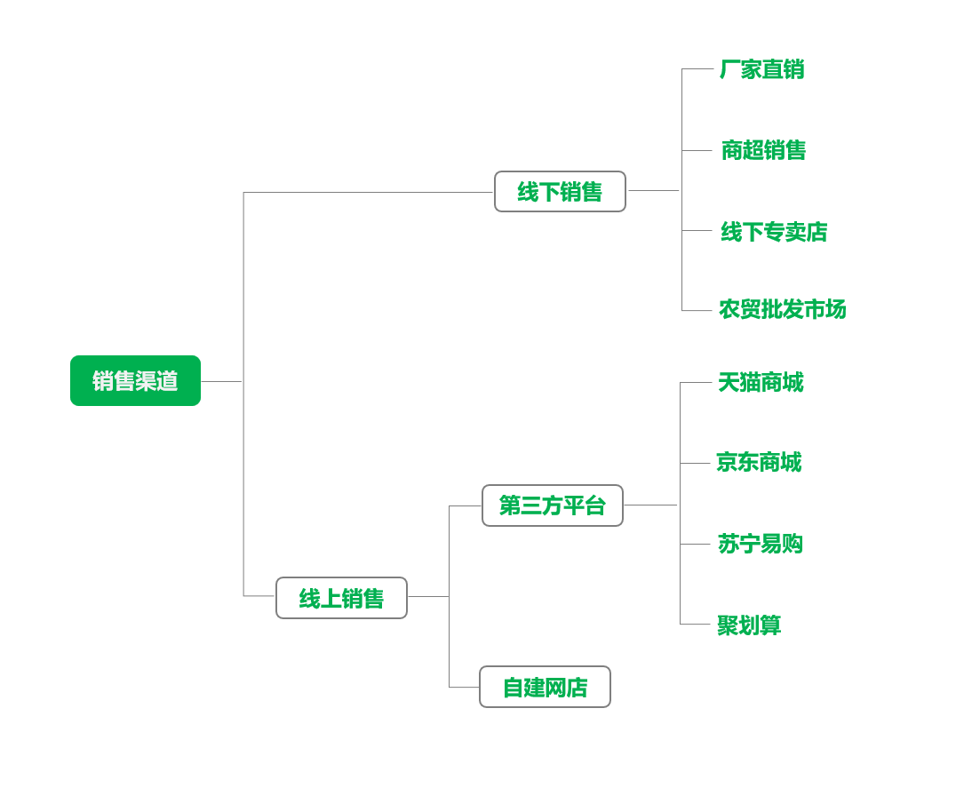

# 7. 市场分析

## 7.1 柑桔果汁市场

柑桔果汁饮料是果汁饮料市场中的重要分支， 2018年，我国100%柑桔果汁零售量3.04亿升；果汁高达24%的柑桔果汁饮料零售量19.54亿升；果汁含量25-99%的柑桔果汁饮料零售量7.83亿升。从市场需求分析，100%纯果汁将进一步贴合消费者对营养健康和纯天然食品饮料的要求，100%的果汁含量是用鲜果直接榨汁不加水（NFC）或浓缩果汁加水还原制成的纯果汁饮品（FC）。目前国内主要果汁生产销售公司的主营业务都是低浓度的果汁，行业集中度比较饱和，“行业天花板”或已经达到。而100%纯果汁市场，尤其是 NFC 市场的竞争则相对缓和，未来增长潜力巨大。

**图表19 中国柑桔汁按浓度零售市场结构图**

## 7.2 水果罐头市场

我国水果罐头产品已在国际市场上占据绝对优势和市场份额。水果罐头年产量可达140万吨,有近60万吨用于出口，出口量约占全球市场的六分之一。在出口的诸多产品中，柑桔罐头的出口量最大，占出口量的近50%;其次是桃子罐头，每年的出口量在7万吨左右;再次是菠萝、梨、荔枝等产品。从水果罐头销售情况来看，近几年，国内的水果罐头消费市场发展迅速，到2018年，我国水果罐头在国内市场零售量为80万吨，其未来发展空间很大。

**图表 20 2014-2018年中国水果罐头市场零售量情况**

柑桔罐头是我国柑桔加工的主导产品，我国柑桔罐头年产量已超过70万吨，占世界柑桔罐头产量的75%以上，每年出口量约30万吨，是我国在国际柑桔加工品市场上最具有竞争力的产品。

## 7.3 市场定位

区域市场。柑桔汁与罐头的目标消费人群主要集中在华东和华南，广东、北京、浙江、上海等经济发达的省份。这与经济发达程度和对果汁宣传（健康意识）有很大的关系。由于地缘的关系，新平县柑桔精深加工产品最主要的供应市场就是珠三角经济发达地市。

消费特征。从职业类型看，柑桔汁及罐头的消费者在城市中主要以白领为主，这部分人收入水平高，并且生活理念和生活方式超前，对品质生活有追求；从消费特征看，重视产品外观形象、追求时尚、口碑传播的超强影响力、注重全方面的消费体验；从消费动机看，自己和家庭饮用/礼品/会议接待/大型活动；从生活形态看，身体易出现亚健康症状，缺乏锻炼、生活不规律、饮食结构不合理；从性别看，女性较男性对饮料的关注较多，其中，男性更注重口味，而在代言和包装方面，女性则占比明显较高。从果汁浓度看，消费者对100%果汁偏爱有所增加，对普通果汁热爱程度有所下降。

虽然柑桔汁饮料行业整体增长疲软，但仍然存在快速发展的细分市场和品类。不少内陆省份的区域市场渗透率仍然有较大的空间。柑桔汁饮料消费者群体的消费理念和消费行为也在不断发生变化，对绿色、有机、健康等潮流的追求将对柑桔精深加工项目产生深远影响。

# 8. 财务分析

## 8.1 投资估算

项目预期投资11160万元，包括建筑工程费用、设备购置费用、工程建设其他费用、土地成本、预备费用及铺底流动资金，其中：

**建筑工程费用**：项目建筑工程包括冷藏车间、深加工车间、包装车间、办公及研发大楼、库房、质检中心、配套设施用房等建筑工程，总计4360万元。

**图表 21 项目建筑工程费用**

|  |  |  |  |
| --- | --- | --- | --- |
| **建设主体** | **建筑面积（m2）** | **单价（元/ m2）** | **估算造价（万元）** |
| 冷藏车间 | 4000 | 2600 | 1040 |
| 深加工车间 | 8000 | 1200 | 960 |
| 包装车间 | 1500 | 1000 | 150 |
| 办公及研发大楼 | 7000 | 1600 | 1050 |
| 库房 | 5000 | 1500 | 600 |
| 配套设施用房 | 4000 | 1600 | 560 |
| **总计** | **29500** | **----** | **4360** |

**设备购置及安装费用**：项目购置设备主要包括质检系统、冷藏系统、加工系统、配套设备、运输设备和环保设备等。其中质检系统、冷藏系统、加工系统设备主机选用进口设备，其它辅机、通用设备选用国产设备。参照现行厂商报价，项目设备购置费用4000万元。项目安装费用按设备购置费用的5%测算，则项目安装费用200万元。则项目设备购置及安装费用4200万元。

**工程建设其他费用**：包括项目规划、建设管理、工程监理等费用，按项目建筑工程费用的5%测算，则项目工程建设其他费用220万元。

**土地成本**：项目规划占地面积30亩，按照当地基准地价30万元/亩测算，则项目土地成本约为900万元。

**预备费用**:按上述所有费用的5%测算，项目预备费用480万元。

**铺底流动资金**：按1000万元计。

**图表22 项目预期投资**

|  |  |
| --- | --- |
| **费用内容** | **金额（万元）** |
| 建筑工程费用 | 4360 |
| 设备购置费及安装费用 | 4200 |
| 工程建设其他费用 | 220 |
| 土地成本 | 900 |
| 预备费用 | 480 |
| 铺底流动资金 | 1000 |
| **总计** | **11160** |

## 8.2 年经营收入

项目采取静态财务分析方法，测算项目建成并全部达产后的年经营收入。按照当前市场价格估算项目经营收入（销售收入），鲜果4000元/吨，100%原橙汁12000元/吨，柑桔浓缩汁26000元/吨，桔瓣罐头5000元/吨；营业收入总计31040万元。

**图表 23 项目经营收入**

|  |  |  |  |
| --- | --- | --- | --- |
| **产品** | **产量（吨/年）** | **单价（元/吨）** | **金额（万元）** |
| 鲜果 | 20000 | 4000 | 8000 |
| 100%原橙汁 | 8200 | 12000 | 9840 |
| 柑桔浓缩汁 | 2000 | 26000 | 5200 |
| 桔瓣罐头 | 16000 | 5000 | 8000 |
| **合计** | ---- | ---- | **31040** |

## 8.3 年经营成本

项目年经营成本**27280万元**，包括水果回收费用、原辅材料费用、燃料动力费、培训费用、工资及福利费用、维护修理费、营销费用和其他费用。其中：

**水果回收费用:** 项目生产所需的水果鲜果来源于合作社和当地农户，年回收水果鲜果约10万吨，按照与合作社约定的回收价格测算，年回收费用约为2亿元。

**原辅材料费用**：原辅材料包括白砂糖、香料、食品添加剂和包装材料等，按照生产规模和市场价格测算，则项目原辅材料费用4500万元。

**燃料动力费用**：参照新平县要素价格，项目燃料及动力费用预计为800万元。

**培训费用：**桔农培训费用为300万元。

**工资及福利费用**：项目定员150人，按人均工资及福利费用3万元/年测算，则工资及福利费用450万元。

**维护修理费用**：包括车间生产设备和网站维护费用，约为300万元。

**营销费用**：按营业收入的2%测算，则营销费用620万元。

**其他费用**：包括办公费用、管理费用等，按项目年经营收入的1%计算，则其他费用310万元。

**图表 24 项目盈利分析**

|  |  |
| --- | --- |
| **经营收入** | **金额（万元）** |
| 精品柑桔 | 8000 |
| 100%原橙汁 | 9840 |
| 柑桔浓缩汁 | 5200 |
| 桔瓣罐头 | 8000 |
| **经营成本** | **27280** |
| 水果回收费用 | 20000 |
| 原辅材料费用 | 4500 |
| 燃料动力费用 | 800 |
| 培训费用 | 300 |
| 员工工资及福利费用 | 450 |
| 维护修理费用 | 300 |
| 营销费用 | 620 |
| 其他费用 | 310 |
| **经营利润** | **3760** |

通过简单财务测算，项目每年经营利润=销售收入-经营成本=3760万元，扣除增值税、销售税金及附加，项目每年的净利润为2600万元。项目总投资额约为11160万元，资金回报率为23%，项目投资回收期约为4年。

# 9. 优惠政策

新平县为争取新的招商突破、健全产业链条、提高招商质量，对入驻企业在项目投产扶持、固定资产补贴、投资融资扶持、鼓励企业做大做强、 “一事一议”等方面出台了相应的优惠政策。

**（1）项目投产扶持方面：**工业企业项目扶持资金在项目竣工投入生产后第一年兑现50%，剩余50%待项目正常生产，按实际缴纳税收情况分2年兑现。农产品加工项目扶持资金一年内兑现。

**（2）固定资产补贴方面：**农产品加工企业固定资产投资总额超过1000万元（含1000万元）的项目，按实际投资总额的5%扶持，最高不超过300万元。农产品加工企业购买选果设备单条生产线超过200万元（含200万元）的项目，按实际投资总额的10%扶持，最高不超过100万元。农产品加工企业固定资产投资和购买选果设备只扶持其中一项。

**（3）投资融资扶持方面：**每年从产业发展资金中安排3000万元，专项用于对符合国家产业政策当年投资在500万元及以上（以完税发票为准）的新上工业、商贸、旅游项目和技改项目（不含矿山采选、冶炼和电力项目）贴息扶持。属于先进装备制造、新材料、生物资源精深加工等工业转型升级项目的，贴息按人民银行同期基准贷款利率一年期的70%一次性给予贴息扶持。

**（4）鼓励企业强大方面：**工业企业年度销售收入首次达1亿元、5亿元、10亿元、20亿元、50亿元、100亿元台阶的，分别一次性扶持5万元、10万元、20万元、30万元、40万元、50万元。

**（5）****“一事一议”政策。**对符合国家产业政策的固定资产投资5000万元（含5000万元）以上，低碳环保的加工制造、生物医药、新材料、信息技术、商贸、旅游、农业和引进省外资金等产业项目，采取“一事一议”的办法进行扶持。

# 10. 营商环境

新平县不断优化营商环境，提升县域竞争力，针对企业开办环境、投资审批环境、招商引资环境、政务服务环境等方面实行全程帮办制，为企业提供良好的投资环境。

**（1）企业开办环境。**一是放宽市场准入，推行市场准入负面清单制度。二是改革商事制度，实行“多证合一、一照一码”，减少证照数量，降低企业办事成。三是企业开办便利化，优化企业开办流程，压缩办理时限，营业执照核发等环节3个工作日办结，保证企业一般性经营活动开展；设置企业开办综合服务窗口，企业开办事项实行统一窗口综合受理；实现注册登记各环节全程网上办理。

**（2）投资审批环境。**一是大幅精简投资项目前置审批事项。二是实行投资项目“一张蓝图”明确项目建设条件、“一个系统”受理审批督办、“一个窗口”提供综合服务、“一张表单”整合申报材料、“一套机制”规范审批运行。三是水、电、气供应企业原则上进驻政务服务中心。四是推行收费清单管理，建立收费目录清单“一张网”，清单之外一律不得收费。

**（3）招商引资环境。**一是及时兑现合法合规许诺企业的条件，杜绝“新官不理旧账”；二是提高落地项目生产要素保障能力，建立政府与重点企业对接沟通机制，指导企业用好、用活各项优惠政策；三是外来投资者子女入园、入学享受当地居民同等待遇。

**（4）政务服务环境。**一是“一站式惠民”政务服务体系，打造服务平台统一、服务布局统一、服务模式统一、服务流程统一、服务标准统一、线上线下融合的政务服务“一张网”。二是推行审批服务“三集中、三到位”，打造“一门一窗一网式”审批服务平台。三是推动政务服务中心从“一楼式”服务向“一门一窗式”服务转变，全面实行“前台综合受理、后台分类审批、统一窗口出件”服务模式。

备注：具体政策参考《新平县深化“放管服”改革优化营商环境实施方案》、新平县人民政府《关于鼓励和扶持产业发展的实施意见》

# 附录：目标企业

|  |  |  |  |  |
| --- | --- | --- | --- | --- |
| **招商方向** | **企业名称** | **主营产品** | **联系地址** | **联系方式** |
| 果汁、柑桔浓缩汁 | 北京汇源饮料食品集团有限公司 | 果蔬汁及果蔬汁饮料；橙浓缩汁、橙油等 | 北京市顺义区北小营镇汇源路 | 010-60483388 |
| 可口可乐饮料（上海）有限公司 | 浓缩饮料、果汁、浓缩柑桔 | 上海市闵行区紫竹科学园区紫月路1188号 | 021-31301000 |
| 统一企业中国控股有限公司 | 饮料、方便面 | 香港德辅道中188号金龙中心7楼703A室 | 852-28932118 |
| 农夫山泉股份有限公司 | 饮用天然水、果蔬汁饮料、茶饮料、100%NFC橙汁等 | 浙江省杭州市西湖区葛衙庄181号 | 0571-87631800 |
| 杭州味全食品有限公司 | 味全每日C果汁、味全活性乳酸菌、味全优酪乳等 | 浙江省杭州市下沙经济技术开发区银海街468号 | 0571-86918428 |
| 百事（中国）投资有限公司 | 桂格麦片食品、纯果乐果汁、佳得乐运动饮料、菲多利休闲食品和百事可乐饮料等 | 上海市静安区安远路555号207-219室 | 021-31753331 |
| 康师傅控股有限公司 | 饮品、方便面及糕饼 | 天津经济技术开发区第三大街15号 | 022-66868888、65298888 |
| 百仕欣饮料（北京）有限公司 | 饮料 | 北京市怀柔区雁栖经济开发区雁栖北二街18号 | 010-69668262 |
| 三得利（上海）食品贸易有限公司（三得利株式会社） | 饮料、啤酒、洋酒、葡萄酒 | 上海市静安区共和路209号嘉里不夜城企业中心2座19楼 | 021-22851200 |
| 四川可士可果业股份有限公司 | 橙汁、原浆、鲜果 | 四川省遂宁市创新工业园区明星大道321号 | 0825-2937061 |
| 洛阳市盛雪冷饮有限公司 | 果维固体饮料、冰淇淋（粉） | 河南省偃师市高速引线工业区 | 0379-69206666 |
| 重庆鲜果集橙汁有限公司 | 浓缩果蔬汁、果肉、果浆 | 重庆市忠县移民生态工业园区 | 023-54666345 |
| 重庆派森百橙汁有限公司 | NFC橙汁、非浓缩橙汁 | 重庆市忠县新立镇三岔湾 | 023-86551555 |
| 重庆中巴橙汁加工有限公司 | 橙汁加工 | 重庆市忠县工业园区管理委员会办公室 | 023-54666345 |
| 重庆三峡果业集团有限公司 | 橙浓缩汁、红桔浓缩汁 | 重庆市万州区天城申明坝工业园区 | 023-58367958 |
| 重庆博富文柑桔有限公司 | 鲜果柑桔、柑桔浓缩果汁 | 重庆市忠县黄金镇黄土村谢场坝 | 023-85826032 |
| 田野创新股份有限公司 | 果蔬浆汁和发酵果蔬浆汁、速冷冻果蔬、冻干水果和果脯、果蔬汁饮料和植物蛋白饮料 | 广西北海市合浦工业园区创业大道 | 0779-7106091/15278939768 |
| 四川百夫长清真饮品股份有限公司 | 天然饮用水、果汁饮料、浓缩果汁 | 四川省广元市利州区大石食品工业园区 | 0839-6151666、6151999 |
| 杭州娃哈哈集团有限公司 | 饮料、桶装水 | 浙江省杭州市清泰街160号 | 0571-86032866 |
| 烟台北方安德利果汁股份有限公司 | 浓缩果汁、果浆、香精等产品 | 山东省烟台市牟平区新城大街889号 | 0535-4218988 |
| 鲜活果汁有限公司 | 果蔬汁、浓缩果汁、果粒果酱、Q果产品、烘焙果酱、果味粉等 | 江苏省昆山市张浦镇俱进路10号 | 0512-50165666 |
| 河北沃尔旺食品饮料有限公司 | 果汁饮料、功能饮料、风味水、苹果醋及植物蛋白饮料等 | 河北省晋州市工业园区朝阳路东段 | 0311-87517599、87517999 |
| 森美（集团）控股有限公司 | 鲜榨橙汁、浓缩橙汁、橙囊胞、橙茸等橙产品的加工生产 | 香港铜锣湾礼顿道77号礼顿中心14楼1409室 | 852-31631000 |
| 临沂汇祥食品有限公司 | 果汁系列、灌装八宝粥系列、蛋白饮料系列 | 山东省莒南县岭泉镇驻地 | 0539-7710388/18653969128 |
| 陕西恒通果汁集团股份有限公司 | 果蔬汁加工 | 陕西省西安市高新二路1号招商银行大厦31楼 | 029-88227688 |
| 北京牵手果蔬饮品股份有限公司 | 果蔬汁饮品 | 北京市顺义区牛汇街1号幢2幢 | 010-69410086 |
| 千百知饮品有限公司 | 果汁，如蓝莓汁、芒果汁、橙子汁等 | 河南省新乡市延津县产业集聚区南区新长南线与通袁线交叉口 | 0373-7936999 |
| 中国海升果汁控股有限公司 | 果蔬育苗、现代化种植、果品仓储物流、生鲜销售、果蔬多元化产品精深加工 | 陕西省西安市航天基地神舟三路359号 | 029-89696077 |
| 广东佳宝集团有限公司 | 水果浓缩汁、蜜饯、酱菜 | 广东省潮安县潮安大道东段北侧 | 0768-6993399 |
| 天喔食品（集团）有限公司 | 饮料、蜜饯果脯等 | 上海市松江区泗泾工业区九干路165号 | 021-61923333 |
| 福建省宏顺食品饮料有限公司 | 浓缩橙汁、浓缩桔子汁、蔬菜浓缩汁 | 福建省泉州市永春县榜德工业园区 | 0595-23718999 |
| 北流市思味特热带果汁有限公司 | 浓缩果汁等的生产、销售 | 广西北流市田心工业区 | 0775-6353451 |
| 天人果汁集团股份有限公司 | 浓缩果蔬汁（如柑桔浓缩汁）、果蔬汁饮料等 | 陕西省西安市高新区高新路6号 | 029-88377001 |
| 福建省长绿食品饮料有限公司 | 柑桔、橙、香菇、甘蓝、海带、胡萝卜等系列浓缩果汁的加工、销售 | 福建省泉州市永春县榜德工业区 | 0595-23718999 |
| 水果罐头 | 深圳振鹏达实业集团有限公司 | 水果罐头 | 广东省深圳市福田区滨河路5022号联合广场A座56楼 | 0755-82821186 |
| 海通食品集团有限公司 | 果蔬罐头、浓缩果蔬汁 | 浙江省慈溪市海通路528号 | 0574-58999988 |
| 浙江台州一罐食品有限公司 | 水果罐头 | 浙江省台州市黄岩江口罐头工业园区 | 0576-84169878 |
| 秭归县屈姑食品有限公司 | 柑桔精深加工系列产品、果蔬罐头、脐橙鲜果、屈乡风味等产品 | 湖北省宜昌市秭归县茅坪镇金缸城村 | 0717-2661001 |
| 唐山昌华果汁制造有限公司 | 水果原浆、浓缩清汁、果蔬汁 | 河北省唐山市乐亭县胡家坨镇大黑坨村 | 0315-4832988 |
| 临沂奇伟罐头食品有限公司 | 水果罐头 | 山东省临沂市平邑县地方镇工业园内 | 0539-4392888、4385777 |
| 大连真心罐头食品有限公司 | 水果罐头、果泥 | 辽宁省大连市炮台经济开发区 | 0411-85255427 |
| 临沂市玉欣食品有限公司 | 水果罐头 | 山东省临沂市平邑县地方镇红石岭村327国道南 | 0539-4391699 |
| 安徽健得丰食品股份有限公司 | 水果罐头、果脯蜜饯等 | 安徽省宿州市砀山县东关经济开发区 | 0557-2250666 |
| 烟台盛隆食品有限公司 | 水果罐头、水果派、水果果馅、果酱、果脯、果干等 | 山东省烟台市福山区电信路288号 | 0535-6332177 |
| 杭州丘比食品有限公司 | 果酱、沙拉酱、沙拉汁、意式面酱及其他加工食品 | 浙江省杭州经济开发区16号大街5号 | 0571-86840960 |
| 北京安德鲁水果食品有限公司 | 果酱、果泥、倍乐果棒棒糖、倍乐果软胶糖 | 北京市昌平区南口农场内 | 010-69783743 |
| 福建中科南海食品有限公司 | 果蔬罐头、果蔬浓缩液、果脯 | 福建省漳州市平和县南胜镇工业开发区 | 0596-5283999 |
| 湛江市欢乐家食品有限公司 | 水果罐头（欢乐家桔子罐头、欢乐家糖水橘子罐头）、果汁饮料、植物蛋白饮料等 | 广东省湛江市麻章开发区麻东大道6-8号 | 0759-2728988 |
| 宁波五洲星集团有限公司 | 水果罐头、饮料等 | 浙江省宁波市海曙区石碶街道横涨村(明州工业园区) | 0574-88257999、88257874 |
| 厦门古龙食品有限公司 | 古龙食品冰糖莲子罐头、古龙水果罐头 | 福建省厦门市同集中路1666号 | 0592-7396666 |
| 山东润鼎食品有限公司 | 润鼎水果罐头 | 山东省临沂市平邑县平邑镇工业园 | 0539-7185999 |
| 大连林家铺子食品股份有限公司 | 桔子罐头、菠萝罐头、什锦草莓罐头等水果罐头 | 辽宁省大连市普湾新区石河街道 | 0411-82558220 |
| 天津凯方食品有限公司 | 水果罐头、果汁饮料 | 天津市蓟县下营镇21公里处 | 022-29710673 |
| 湖南果秀食品有限公司 | 水果罐头 | 湖南省长沙市韶山南路123号华翼府2307号 | 0731-88917151、88913451 |



**联系单位：** 新平县投资促进局

**联 系 人：** 范馑文

**联系地址：** 新平县桂山街道振新路2号

**电话/传真：**0877-7612565

**电子邮箱：** xptzfwg@163.com